hadStudiereis 4 havo NT-NG Tsjechie 2010

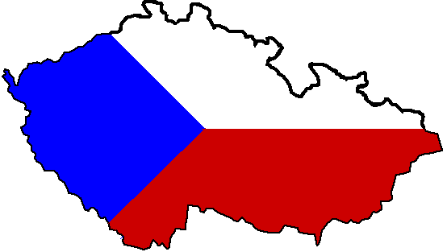

Niels Morsink 4H7

Kasteel Kuks

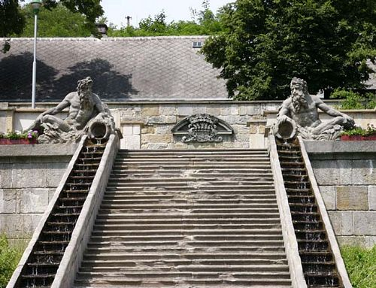
Kuks is een uniek complex van barokke architectuur gesticht door graaf F.A. Špork in het dal van de rivier Elbe. De bouw van Kuks werd begonnen in het jaar 1692. Eerst werd aan de linker oever een kuurgedeelte opgericht in de nabijheid van heilzame bronnen, met het slot en de trappen met een watercascade.

Aan de rechter oever werd het hospital met de Kerk van de Heilige Drieëenheid en de grafkelder van de graven gebouwd. De ruimte tegenover de voorgevel van de kerk en het gasthuis werd gedecoreerd met beelden van de hand van Matyáš Bernard Braun en zijn leerlingen, die de allegorieëen van de Godsdienst en telkens een rij Deugden en Ondeugden voorstellen. De beelden zijn in de jaren 1712 – 1731 ontstaan. In het jaar 1743 werd de Orde van barmhartige broeders in het hospital ingewijd. Zij zorgden tot 1936 voor de oude en zieke en bejaarden in het kloosters. Tot 1971 was hier nog een bejaardenhuis.

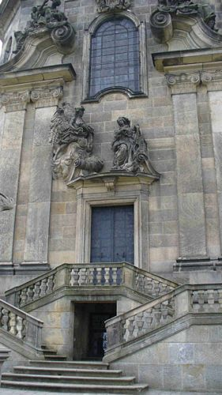
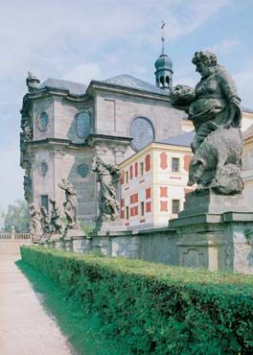
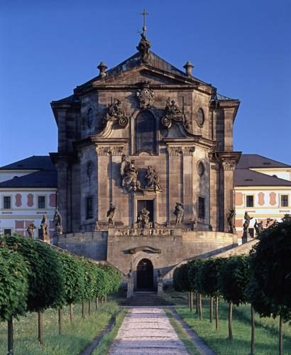
In het ziekenhuis is een apotheek bewaard gebleven met oorspronkelijk barok meubilair en barokke versieringen. Ook de beelden en reliëfs, uitgehakt in de rotsen in het natuurpark Betlém ( Bethlehem), zij afkomstig uit Brauns werkplaats. Het park bevindt zich niet ver van Kuks. Het areaal van Kuks en Betlém is door zijn iconografische conceptie uniek in heel Europa.
D.m.v. een rondleiding zijn het barokke complex, lapidarium met beelden van M. B. Braun, de barokke apotheek, de Kerk van de Heilige Drieëenheid, de kapel, de grafkelder en de tuin te bezichtigen. Hieronder een kleine impressie van Kuks......

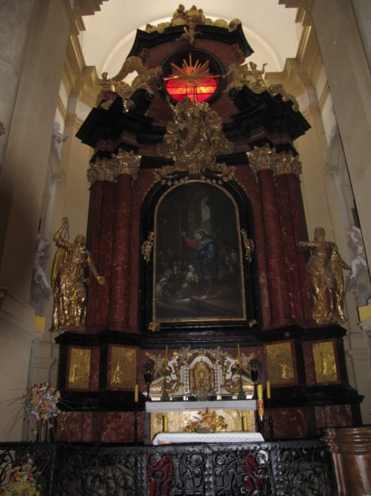
De Kerk van de Heilige Drie-eenheid
De Italiaansa Barokarchitect Giovanni Baptiste Alliprandi bouwde de kloosterkerk in Kuks.
Deze kerk was gewijd aan de Heilige Drie-eenheid. Een mooie kerk met diverse altaars, houten beelden en prachtig geschilderde schilderijen van o.a. de Heilige Maagd Maria , de Heilige Petrus en Paulus.

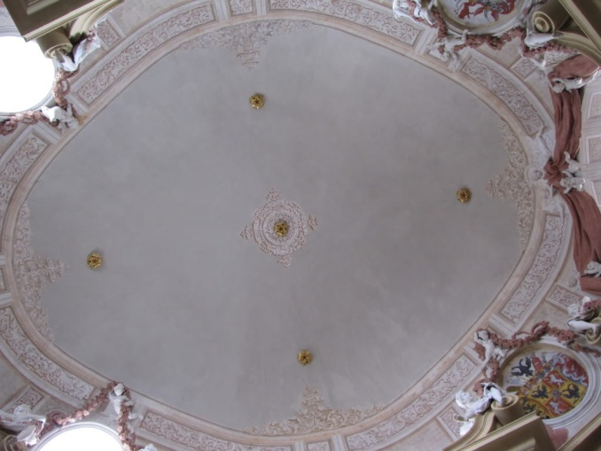
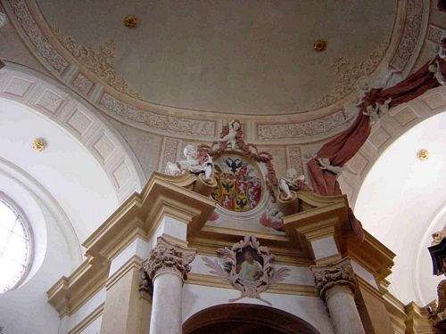
Het plafond heeft ook erg mooie Fresco’s

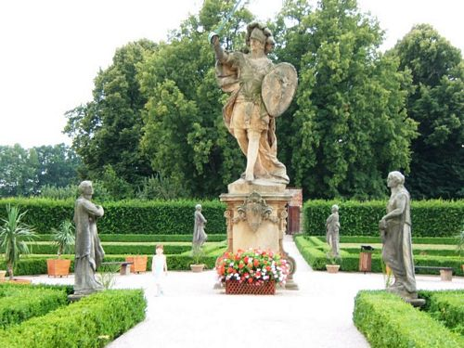
De binnenplaats en ingang naar de tuin

Hier zijn diverse beelden te bewonderen gemaakt door Matyáš Bernard Braun.

In de tuin staan tevens beelden gemaakt door de Nederlandse beeldhouwer Bartolomeus Zweng.

Het Lapidarium
(Lapis betekent in het Latijns STEEN.)

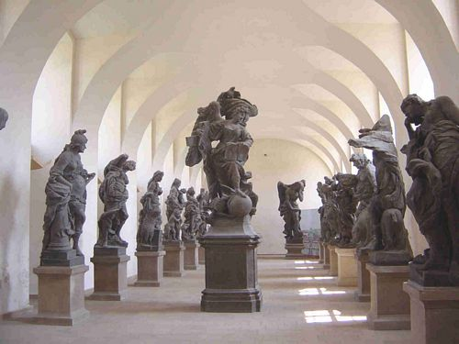
Het Lapidarium was vroeger de belangrijkste zaal van het ziekenhuis. Oorspronkelijk stonden hier 34 bedden. In 1984, toen de 300e verjaardag van Braun werd herdacht, werd deze kamer een galerij voor zijn werk. Hier zijn de originele Allegorieën van de Deugden en Ondeugden te zien gemaakt tussen 1718 en 1720. (voor het Hospital staan kopieën)

Matyáš Bernard Braun werd in 1684 geboren in midden Tirol en studeerde beeldhouwkunst in Italië. Hij kwam rond 1710 naar de Bohemen. In 1712 kwam hij naar Kuks. Hij heeft ook beelden in Praag op de Karlsbrug staan. Verder werk is te zien in Betlém

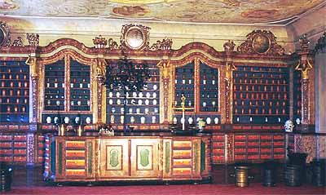
De Apotheek
De Apotheek van Kuks (geopend in 1743) is de 1 na oudste van Centraal Europa. Hij werd "De Apotheek bij de Granaatappel"genoemd, omdat de granaatappel , het kruis en de ster de symbolen van de Broeders der Barmhartigheid waren. Giftige en gevaarlijke medicijnen werden bewaard in de glazen kabinetten en alleen de abt was in bezit van een sleutels om hem te openen.

De medicijnen werden in kleine potjes bewaard, waarvan de oudste van hout zijn , rood geverfd met stierenbloed. De lange apothekerstafel ( Tara) is versierd met de "boom des levens". De kleine schaaltjes die erin hangen zijn gemaakt van hoorn of schildpadschild. Ook is hier een fresco te zien waar Jezus op afgebeeld staat als drogist.

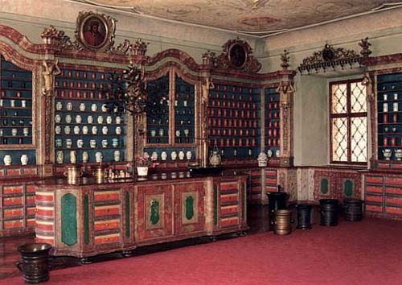

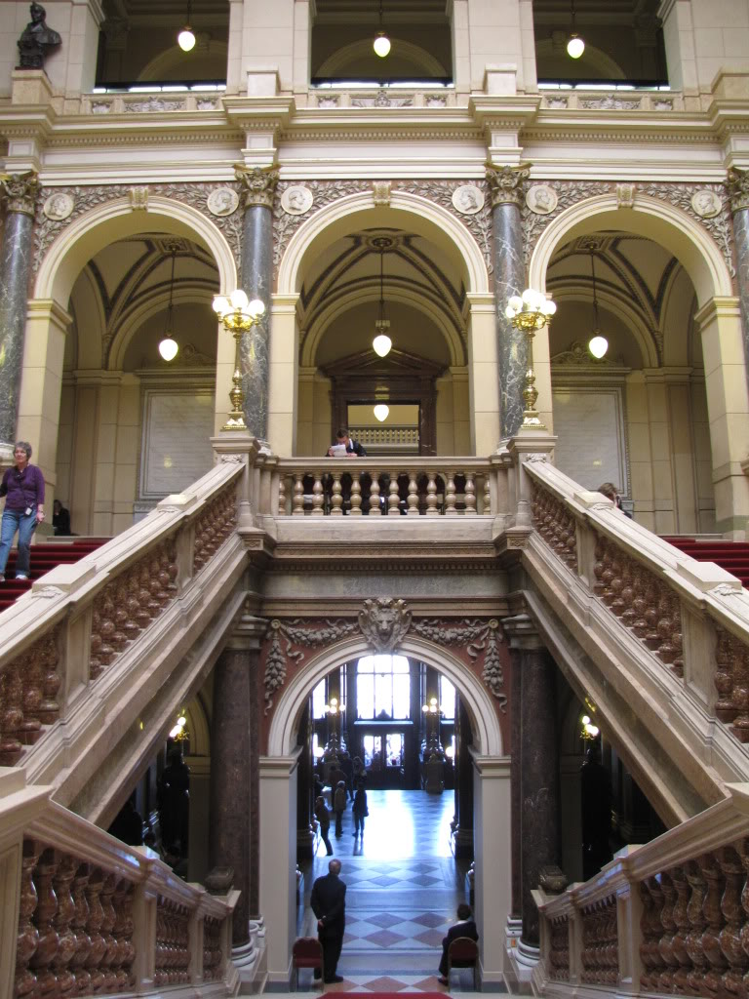
Nationaal Museum Praag
Nationaal Museum is gevestigd in een indrukwekkend bouwwerk in neorenaissancistische stijl. Het museum kijkt uit over het enorm grote Wencleasplein. Voor het museum op het plein staat het Ruiterstandbeeld van Sint Wencleas, de beschermheilige van Bohemen. Rond het plein zelf staan veel beroemde hotels, zoals Grand Hotel Evropa, restaurants, mooie gevels, kunstwerken en veel winkels van grote modemerken. Het museum werd opgericht in het jaar 1818 door Kaspar Maria von Sternberg met medewerking van František Palacký. Tegenwoordig heeft het Nationaal Museum een collectie van 14 miljoen objecten, verdeeld over tientallen gebouwen.
Het museum werd op 15 april 1818, tijdens de Tsjechische nationale wedergeboorte, als Vlastenecké muzeum v Čechách (Nationaal Museum in Bohemen) opgericht. In 1848 werd de naam gewijzigd in České muzeum (Tsjechisch Museum) en in 1854 ging het Muzeum Království českého (Museum van het koninkrijk Bohemen) heten.
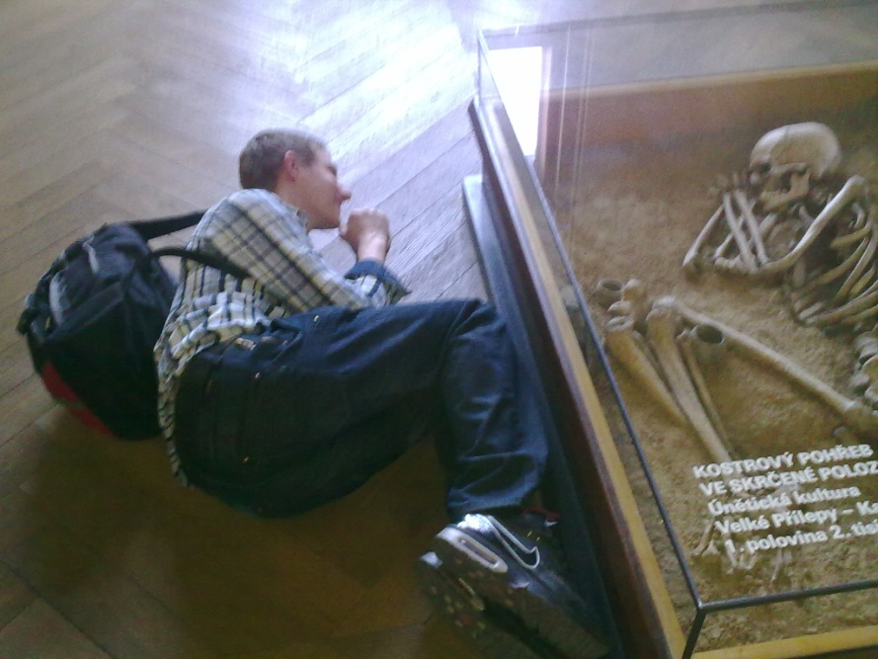
Het hoofdgebouw van de universiteit, aan het Wenceslausplein, is ontworpen door de Tsjechische architect Josef Schulz. De bouw vond plaats van 1885 tot 1891. Voordien had het museum haar onderkomen steeds tijdelijk in verschillende paleizen gehad. Nu er een permanent gebouw was werd het doel van het museum het verzamelen van nieuwe materialen. Eerst was het doel het bewaren van de huidige collectie.
Tijdens de Tweede Wereldoorlog werd het gebouw vernietigd in een bombardement, maar de collecties waren bewaard gebleven doordat deze tijdelijk waren verplaatst naar andere opslagruimten. Het museum heropende haar deuren na intensieve herstelwerkzaamheden in het jaar 1947.

Tijdens de Praagse Lente in 1968 werd de voorgevel ernstig beschadigd. De schietgaten die werden veroorzaakt werden gerepareerd in de jaren 1970 tot 1972, maar zijn tegenwoordig nog steeds zichtbaar, doordat de restaurateurs een lichtere vorm van zandsteen gebruikten. Het hoofdgebouw raakte ook beschadigd tijdens de bouw van de metro van Praag in 1972 en 1978.
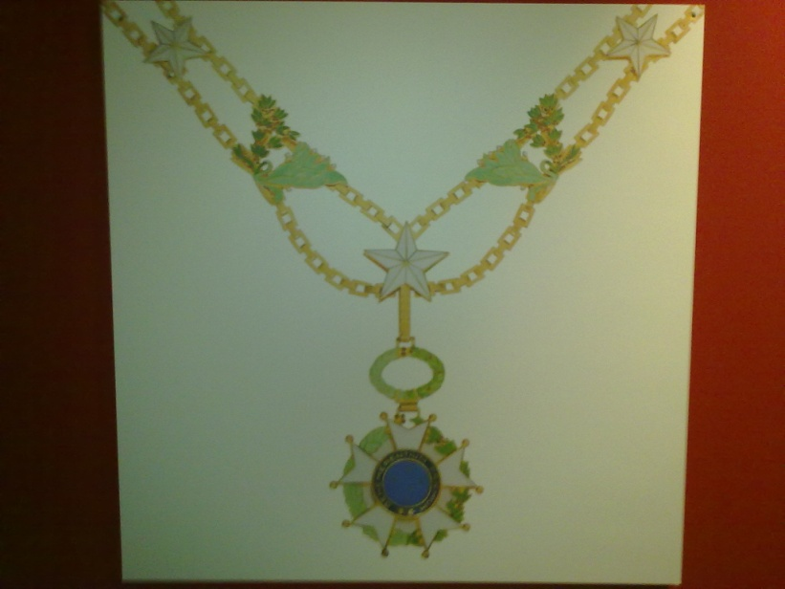

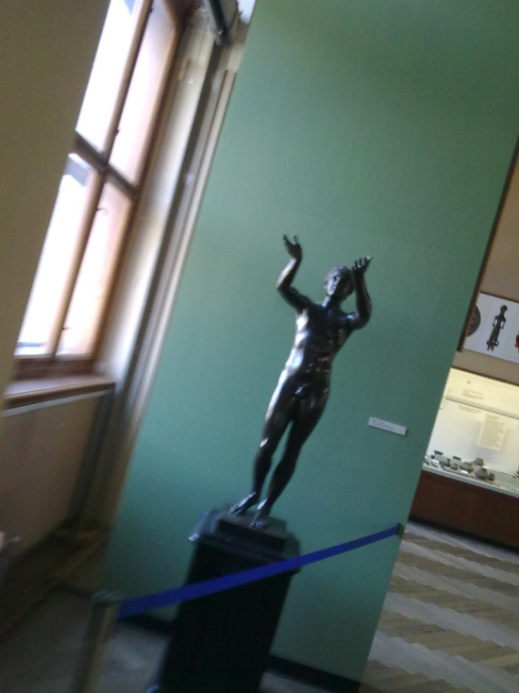

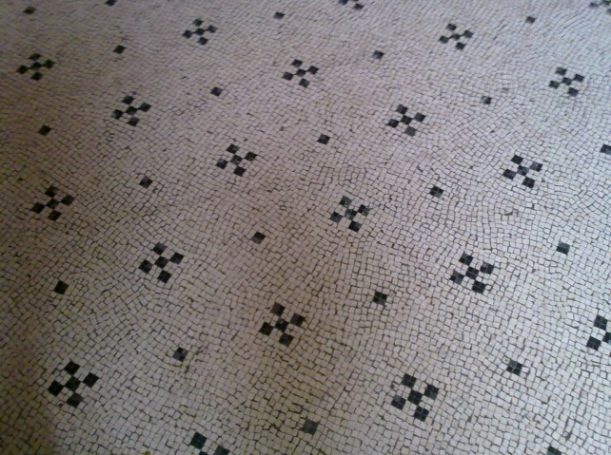
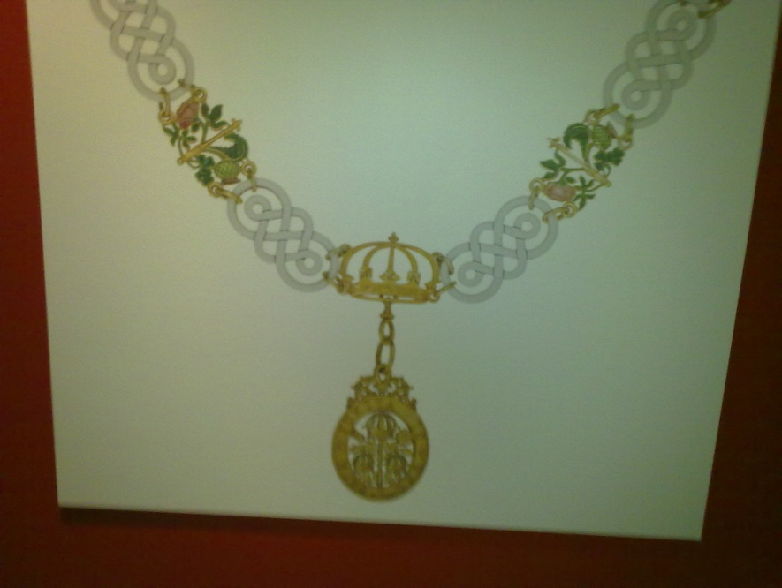

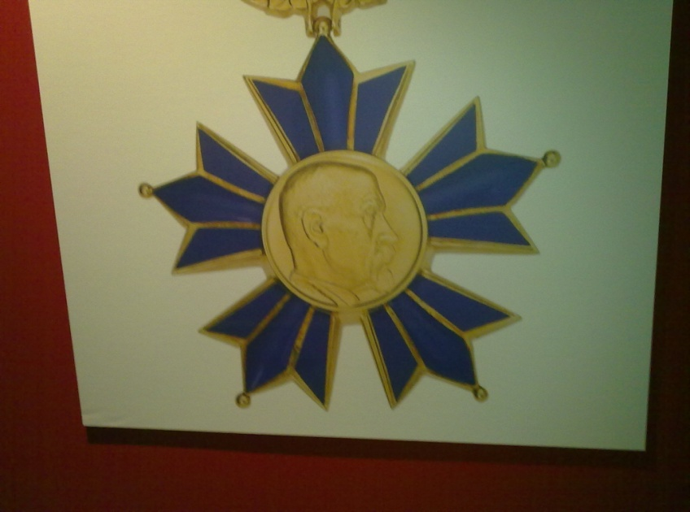

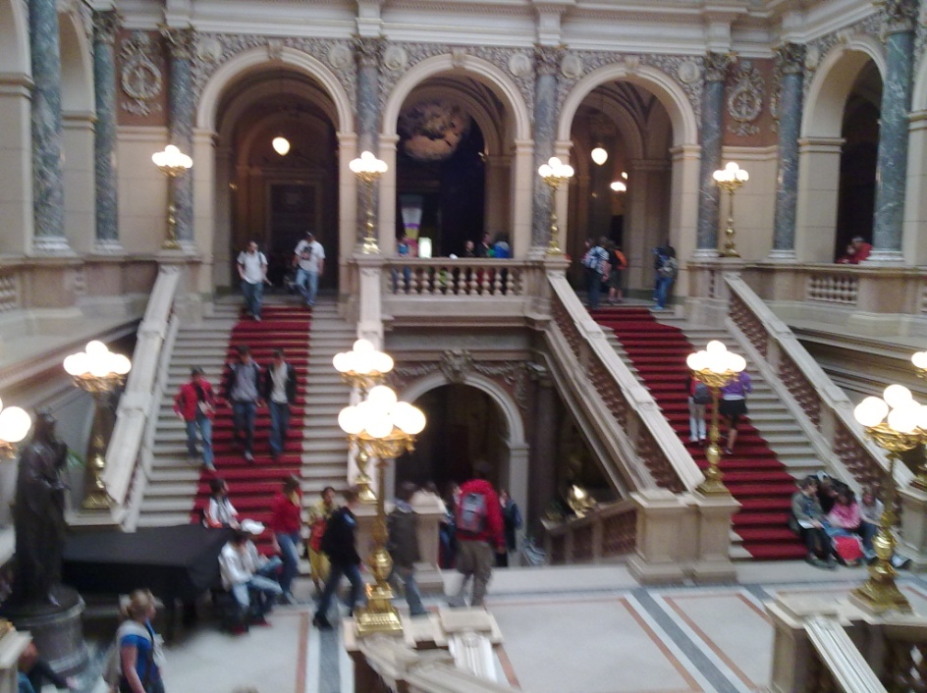
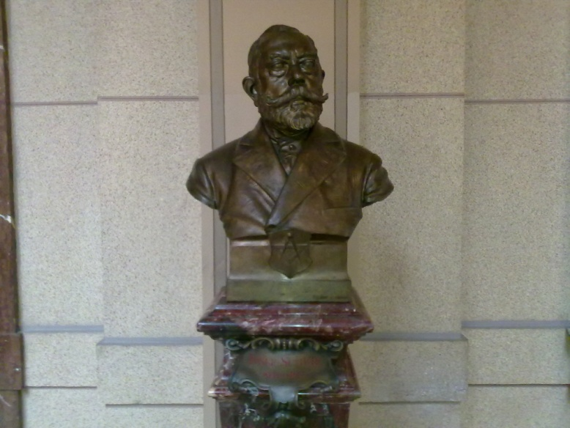

Sint-nicolaaskerk

Informatie
naam: Sint-nicolaaskerk
gebouwd door: Kryštof en Kilián Ignác Dientzenhofer
bezocht op: 25 maart 2010
locatie: Staroměstské náměstí 27, 110 00 Praag

vorm
Aan de buiten kant van deze kerk is niet meteen duidelijk dat het een kerk is, maar zogauw je binnentreed is het duidelijk een kerk. In Praag valt deze kerk niet hard op. Daar is heel veel gebouwd in de barokstijl en tijd.
De buitenkant van het gebouw is bekleed met kalkzand steen. De kerk is helemaal in de barokstijl gebouwd, zowel binnen als buitenkant. Aan de betenkant zie je 2 zuilen aan beide kanten van de deur. Boven op die zuilen zijn beelden gezet. De grote ramen vallen ook op. Aan de binnenkant is duidelijk te merken dat er vrij veel en grote ramen zijn. Alles is goed te bekijken met daglicht. Voor het aankleden van de kerk zijn veel dure materialen gebruikt, goud, veel marmer, van alle edelstenen. De kerk lijkt nog groter dan die eigenlijk is. Doordat het hele plafond geschilderd alsof er nog een etage bij boven op zit. Ook aan de zijkanten van het gebouw zijn veel redelijk grote ramen. Dit geeft een vrij open beeld.

Inhoud
bij het binnenkomen van het gebouw kreeg ik meteen de indruk dat het een kerk was om te laten zien hoe rijk en machtig de kerk wel niet is. Overal staan grote beelden veel marmer en goud. Het gebouw heeft een redelijk gesloten indruk, bij binnenkomst moet je meteen langs een kassa. Maar eenmaal binnen te zijn, was alles heel ruim en open. Overal kon je bij en in.

Functie
Het gebouw is een kerk ik weet alleen niet of het ook nog voor kerkdiensten en missen gebruikt wordt. hoofdzakelijk zal het wel een toeristische attractie zijn. Dit omdat er een kassa en een bewaker was.

Mijn reactie
Ik verwachte er eigenlijk een normale kerk aan te treffen. Het was alles behalve normaal. Heel veel goud marmer zilver schilderijen. En dat allemaal heel groot. Zoiets was ook wel te verwachten, want naar een gewone kerk zullen we wel niet met school naartoe gaan.
Het meeste indruk heeft toch wel de hoeveelheid versieringen en beeldjes op mij gemaakt. Heb het zelf nog nooit eerder gezien.

Nationaal museum

Informatie

Naam: Národní muzeum (nationaal museum)
Locatie: Václavské náměstí 68 110 00 Praag
Datum: 26 maart 2010 (internationalisering)
Architect: Josef Schulz

Vorm

Dit gebouw is ontworpen als museum. Voor de bouw van het museum was het in handen van verschillende aderlijke families.
In dit museum worden twee soorten dingen bewaard, de geschiedenis van Tsjechië en over de wetenschap. Het museum begon met wetenschap dat vooral bij de families vandaag kwam, toen het eenmaal een nationaal museum is geworden is de geschiedenis van tsjechië erbij gekomen.
In de toch wel grote gebouw is alles netjes geordend op onderwerp en tijdperk. Alle kleine stukken liggen achter glas, meestal met een kaartje erbij wat het is in het tsjechisch en vaak ook engels.
Het is een groot gebouw met veel grote kamers. Dat aan het eind van het Wenceslausplein staat, dat is een smal maar lang plein met aan het eind het Nationaal Museum.

Inhoud

Dit museum is begonnen bij een paar families die van alles over de wetenschap verzamelden. Nadat het museum gebouwd werd. Heb ze daar het meeste van het verzamelde werk bijeengebracht. Ook om zo weer verder te kunnen gaan met verzamelen. Later is het museum uitgebreid met de geschiedenis van Tsjechië.
Functie

Het gebouw wordt gebruikt als museum. En is ook gebouwd als museum op 15 april 1818 in opdracht van Kaspar Maria von Sternberg. Dit gebouw heeft wel een mooi status symbool met bijpassende naam. Ik zou alleen niet gedacht hebben dat het een museum was, eerder een duur hotel.

Jouw reactie

Ik vind het nog steeds een heel mooi gebouw, van buiten en van binnen. Alleen de mensen van het museum konden of wouden geen engels praten, op een man na. Al met al, een mooi museum duidelijk ingedeeld en lekker ruim.

Evaluatie
Over het algemeen was de reis naar Tsjechië wel een hele leuke ervaring hele leuke dingen gedaan het vroeg opstaan was niet helemaal wat maar daar voor is koffie natuurlijk ook uitgevonden. De bus reis heen weg viel niet tegen je wist ook goed wat je kon verwachten maar op het einde van de reis leek het steeds net of we er bijna waren, maar dat waren we toch niet dit kwam onder meer door de dingen die gezegd werden in de microfoon maar hier veel zeker wel mee te leven. Toen waren we in Tsjechië aangekomen het eten dat zou voor ons klaar staan dat stond het min of meer ook wel maar het eten beviel niet echt. Misschien door de hoge kwaliteit die we hier gewend zijn van mama’s keuken en waar je mee bent op gegroeid maar het had echt wel iets beter gekund. ’s Avonds was er ruim voldoende vrijheid en je kon gewoon relaxed even je klasgenote in hun hutje opzoeken. Dag 2, Kasteel kuks en de wandeling door de bergen. Kasteel kuks ik vond het zelf een beetje een lege sfeer maar ik snap ook wel dat school ons toch iets moest leren. Had alleen wel het gevoel dat kuks slecht bezocht werd omdat er geen andere mensen te bekennen waren en ook geen souvenir shopje of zoiets dergelijks. De kapel(kerk) was wel echt een heel mooi stukje van het kasteel en het was ook leuk dat we even van het orgel konden genieten. Toen maar weer met de bus wat prima te doen was een bus die de hele tijd met ons mee ging en een leuke wandeling gemaakt wat nog een beste uitdaging was met de sneeuw die de lag jammer dat we deze niet af hebben gemaakt maar toch leuk dat we z’n eind zijn gekomen. Dag 3, deze was fantastisch het boom parkoers was zeker een leuke ervaring met nog aardig een uitdaging en misschien ook wel een klein beetje me grenzen verlegt. Het sleeën dit was fantastisch! Iedereen vond het leuk was ook nog best gevaarlijk jammer van sommige modderpoelen op het eind maar was zeker leuk dat we dit 2 keer hadden mogen doen een 3de keer was denk ik ook niet vervelend geweest. Dag 4, donderdag 25 maart, nog een top dag gelukkig hadden we mooi weer. Het schoonmaken had iets beter aangekondigd mogen worden zodat sommige mensen iets eerder van hun gat kwamen maar is al met al zeer goed verlopen. De Praagse burcht vond ik zelf toch wel een mooi verzetje en even spelen met de wacht is natuurlijk ook leuk. De kerk vond ik zelf niet echt wat maar dat komt waarschijnlijk meer omdat het zo toeristisch is geworden en ik vind niet dat dat hoort bij iets religieuze maar daar doe je niks aan. De vrije middag was ook leuk we kwamen zelfs ook nog klasgenote latere weer tegen in Praag want het is wel ene grote stad en heb lang niet alles kunnen zien maar het winkelen en was ook zeer gezellig en nog even lekker gegeten. Er werden meteen groepjes gevormd bij het weglopen dat was ook wel mooi dat dat helemaal vrij was. Het hotel zelf was ’s avonds ook leuk lekker gezellig in de lobby of op een kamer. Dag 5 ,Het eten in het hotel was niet om over te klagen. De opdrachten die we voor het nationaal museum kregen waren iets teveel en iets te moeilijk wel mooi dat dat ook meteen werd toegegeven door de leraren. Het was alleen daardoor wel een beetje tijdgebrek voor het eten halen. En dat ging ook mis maar gelukkig waren we nog op tijd bij de skoda fabriek. De rond leiding vond ik zelf ook iets minder want het werd natuurlijk ook een beetje als reclame gebracht maar wel mooi dat je toch zoiets een keer hebt gezien. Toen maar weer terug met de bus en nog even in het winkelcentrum buiten af van Praag gegeten en wat gewinkeld prima voor me kaar. De terug reis en het inpakken gingen in principe goed we waren ook een stuk sneller thuis dan de meeste verwacht hadden en dit was dus een mooie meevaller. Het was dus zeker een top week en ik had er zelf minder van verwacht maar bleek dus erg leuk te zijn alleen het eten was in het Retropark toch een beetje tegen gevallen.

